2013年江苏省高考数学试卷
一、填空题：本大题共14小题，每小题5分，共计70分．请把答案填写在答题卡相印位置上．
1．（5分）函数y＝3sin（2x）的最小正周期为 ．
2．（5分）设z＝（2﹣i）²（i为虚数单位），则复数z的模为 ．
3．（5分）双曲线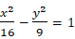的两条渐近线方程为 ．
4．（5分）集合{﹣1，0，1}共有 个子集．
5．（5分）如图是一个算法的流程图，则输出的n的值为 ．
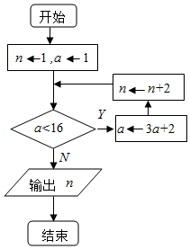
6．（5分）抽样统计甲、乙两位射击运动员的5次训练成绩（单位：环），结果如下：
运动员 | 第一次 | 第二次 | 第三次 | 第四次 | 第五次
甲 | 87 | 91 | 90 | 89 | 93
乙 | 89 | 90 | 91 | 88 | 92
则成绩较为稳定（方差较小）的那位运动员成绩的方差为 ．
7．（5分）现在某类病毒记作X_{m}Y_{n}，其中正整数m，n（m≤7，n≤9）可以任意选取，则m，n都取到奇数的概率为 ．
8．（5分）如图，在三棱柱A₁B₁C₁﹣ABC中，D，E，F分别是AB，AC，AA₁的中点，设三棱锥F﹣ADE的体积为V₁，三棱柱A₁B₁C₁﹣ABC的体积为V₂，则V₁：V₂＝ ．
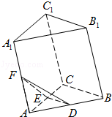
9．（5分）抛物线y＝x²在x＝1处的切线与两坐标轴围成三角形区域为D（包含三角形内部和边界）．若点P（x，y）是区域D内的任意一点，则x+2y的取值范围是 ．
10．（5分）设D，E分别是△ABC的边AB，BC上的点，ADAB，BEBC，若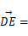λ₁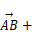λ₂（λ₁，λ₂为实数），则λ₁+λ₂的值为 ．
11．（5分）已知f（x）是定义在R上的奇函数．当x＞0时，f（x）＝x²﹣4x，则不等式f（x）＞x的解集用区间表示为 ．
12．（5分）在平面直角坐标系xOy中，椭圆C的标准方程为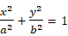（a＞b＞0），右焦点为F，右准线为l，短轴的一个端点为B，设原点到直线BF的距离为d₁，F到l的距离为d₂，若d₂，则椭圆C的离心率为 ．
13．（5分）在平面直角坐标系xOy中，设定点A（a，a），P是函数y（x＞0）图象上一动点，若点P，A之间的最短距离为2，则满足条件的实数a的所有值为 ．
14．（5分）在正项等比数列{a_{n}}中，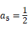，a₆+a₇＝3，则满足a₁+a₂+…+a_{n}＞a₁a₂…a_{n}的最大正整数n的值为 ．
二、解答题：本大题共6小题，共计90分．请在答题卡指定区域内作答，解答时应写出文字说明、证明过程或演算步骤．
15．（14分）已知（cosα，sinα），（cosβ，sinβ），0＜β＜α＜π．
（1）若|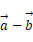|，求证：⊥；
（2）设（0，1），若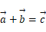，求α，β的值．
16．（14分）如图，在三棱锥S﹣ABC中，平面SAB⊥平面SBC，AB⊥BC，AS＝AB，过A作AF⊥SB，垂足为F，点E，G分别是棱SA，SC的中点．求证：
（1）平面EFG∥平面ABC；
（2）BC⊥SA．
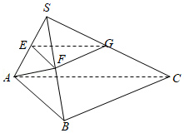
17．（14分）在平面直角坐标系xOy中，点A（0，3），直线l：y＝2x﹣4，设圆C的半径为1，圆心在l上．
（1）若圆心C也在直线y＝x﹣3上，过点A作圆C的切线，求切线方程；
（2）若圆C上存在点M，使|MA|＝2|MO|，求圆心C的横坐标的取值范围．
18．（16分）如图，游客从某旅游景区的景点A处下山至C处有两种路径．一种是从A沿直线步行到C，另一种是先从A沿索道乘缆车到B，然后从B沿直线步行到C．现有甲、乙两位游客从A处下山，甲沿AC匀速步行，速度为50m/min．在甲出发2min后，乙从A乘缆车到B，在B处停留1min后，再从B匀速步行到C．假设缆车匀速直线运动的速度为130m/min，山路AC长为1260m，经测量，cosA，cosC
（1）求索道AB的长；
（2）问乙出发多少分钟后，乙在缆车上与甲的距离最短？
（3）为使两位游客在C处互相等待的时间不超过3分钟，乙步行的速度应控制在什么范围内？
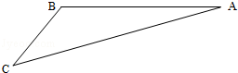
19．（16分）设{a_{n}}是首项为a，公差为d的等差数列（d≠0），S_{n}是其前n项和．记b_{n}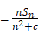，n∈N*，其中c为实数．
（1）若c＝0，且b₁，b₂，b₄成等比数列，证明：S_{nk}＝n²S_{k}（k，n∈N*）；
（2）若{b_{n}}是等差数列，证明：c＝0．
20．（16分）设函数f（x）＝lnx﹣ax，g（x）＝e^{x}﹣ax，其中a为实数．
（1）若f（x）在（1，+∞）上是单调减函数，且g（x）在（1，+∞）上有最小值，求a的取值范围；
（2）若g（x）在（﹣1，+∞）上是单调增函数，试求f（x）的零点个数，并证明你的结论．
[选做题]本题包括A、B、C、D四小题，请选定其中两题，并在相应的答题区域内作答．若多做，则按作答的前两题评分．解答时应写出文字说明、证明过程或演算步骤．[选修4-1：几何证明选讲]（本小题满分10分）
21．（10分）如图，AB和BC分别与圆O相切于点D、C，AC经过圆心O，且BC＝2OC．
求证：AC＝2AD．
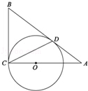
B．[选修4-2：矩阵与变换]（本小题满分10分）
22．（10分）已知矩阵A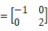，B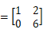，求矩阵A^{﹣1}B．
C．[选修4-4：坐标系与参数方程]（本小题满分0分）
23．在平面直角坐标系xOy中，直线l的参数方程为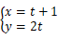（ 为参数），曲线C的参数方程为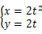（t为参数）．试求直线l和曲线C的普通方程，并求出它们的公共点的坐标．
D．[选修4-5：不等式选讲]（本小题满分0分）
24．已知a≥b＞0，求证：2a³﹣b³≥2ab²﹣a²b．
第25题、第26题，每题10分，共计20分．请在答题卡指定区域内作答，解答时应写出文字说明、证明过程或演算步骤．
25．（10分）如图，在直三棱柱A₁B₁C₁﹣ABC中，AB⊥AC，AB＝AC＝2，AA₁＝4，点D是BC的中点．
（1）求异面直线A₁B与C₁D所成角的余弦值；
（2）求平面ADC₁与ABA₁所成二面角的正弦值．
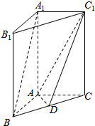
26．（10分）设数列{a_{n}}：1，﹣2，﹣2，3，3，3，﹣4，﹣4，﹣4，﹣4，…，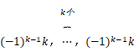，…，即当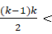n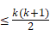（k∈N*）时，．记S_{n}＝a₁+a₂+…+a_{n}（n∈N∗）．对于l∈N∗，定义集合P_{l}＝{n|S_{n}为a_{n}的整数倍，n∈N∗，且1≤n≤l}
（1）求P₁₁中元素个数；
（2）求集合P₂₀₀₀中元素个数．

